Czy odkurzacze o mocy 1800 W są skuteczne?
W tym artykule bierzemy pod lupę odkurzacze o mocy 1800 W. Zastanawiamy się, czy są skuteczne i doradzamy, czy warto je zakupić oraz co wziąć pod uwagę przy zakupie odkurzaczy.

Jaka jest skuteczność odkurzaczy o mocy 1800 W?
Na skuteczność odkurzaczy mają wpływ dwa czynniki. Pierwszym z nich jest jego klasa odkurzacza. Wyróżniamy klika klas od A do G. Klasa A świadczy o wysokiej jakości urządzenia, a klasa G o małej jakości urządzenia. Drugim czynnikiem jest moc odkurzaczy. Standardowa moc odkurzaczy to 1600 W. Dlatego odkurzacze o mocy 1800 W to bardzo dobre odkurzacze, posiadające ponad przeciętny poziom mocy urządzenia.

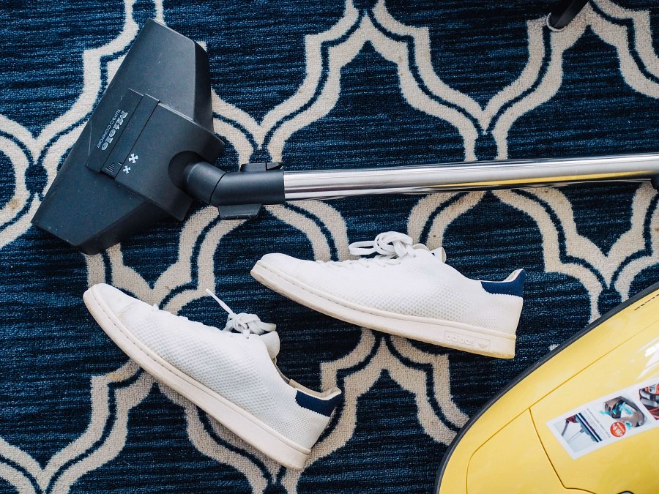
Jakie czynniki wziąć pod uwagę wybierając odkurzacz?
Przede wszystkim należy się zastanowić jakie mamy potrzeby i jakie warunki panują u nas w domu - jaki typ przestrzeni jest do posprzątania. Dobór odkurzaczy o mocy 1800 W powinien zależeć od tego, czy posiadamy powierzchnię płaską w postaci drewnianej podłogi lub płytek, czy wykładzinę lub dywany w swoim domu lub mieszkaniu.

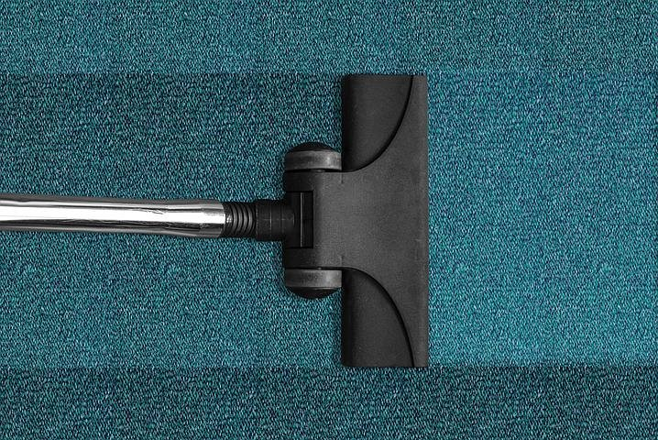
Gdzie kupić odkurzacze o mocy 1800 W?
Aby porównać różne modele odkurzaczy o mocy 1800 W, różnych światowych producentów, wejdź na stronę ceneo.pl. Tam porównasz ceny i parametry sprzętu.

